加强秋冬季爱国卫生运动

助力防控登革热

今年，我国登革热疫情持续上升，已经波及10余个省市，重庆市累计报告登革热病例17例，其中本地病例2例。结合我县当前鼠、蚊、蝇、蟑螂等病媒生物密度逐渐升高的实际情况，开展秋冬季统一灭蚊、灭鼠活动，严防登革热、鼠疫、出血热等疾病发生流行，助力传染病常态化防控。

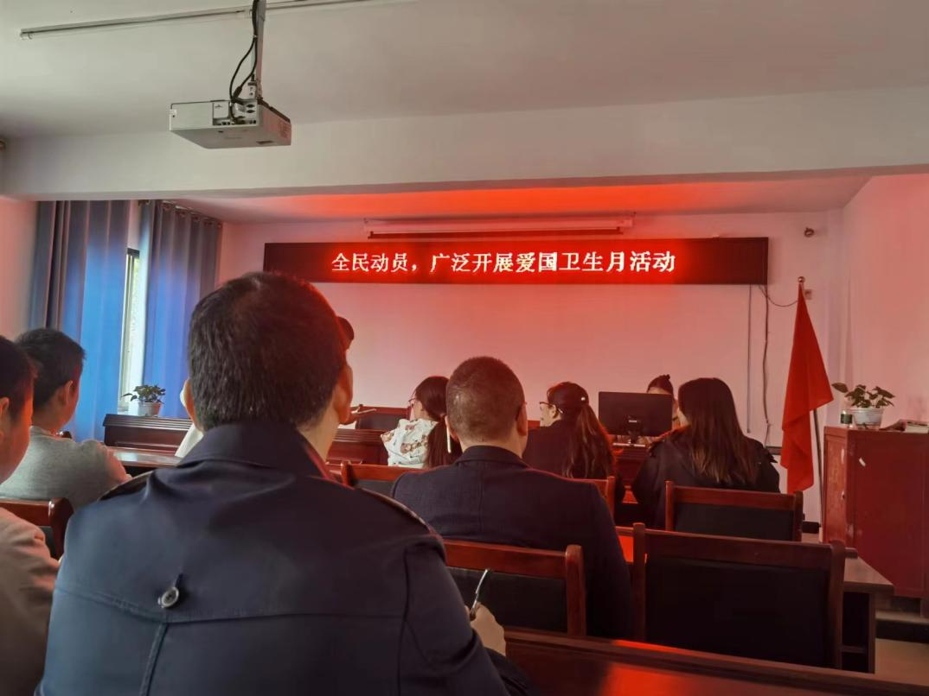

各乡镇、街道切实加强组织领导，结合自身实际深入开展以防控为中心的爱国卫生运动，确保各项措施落到实处。

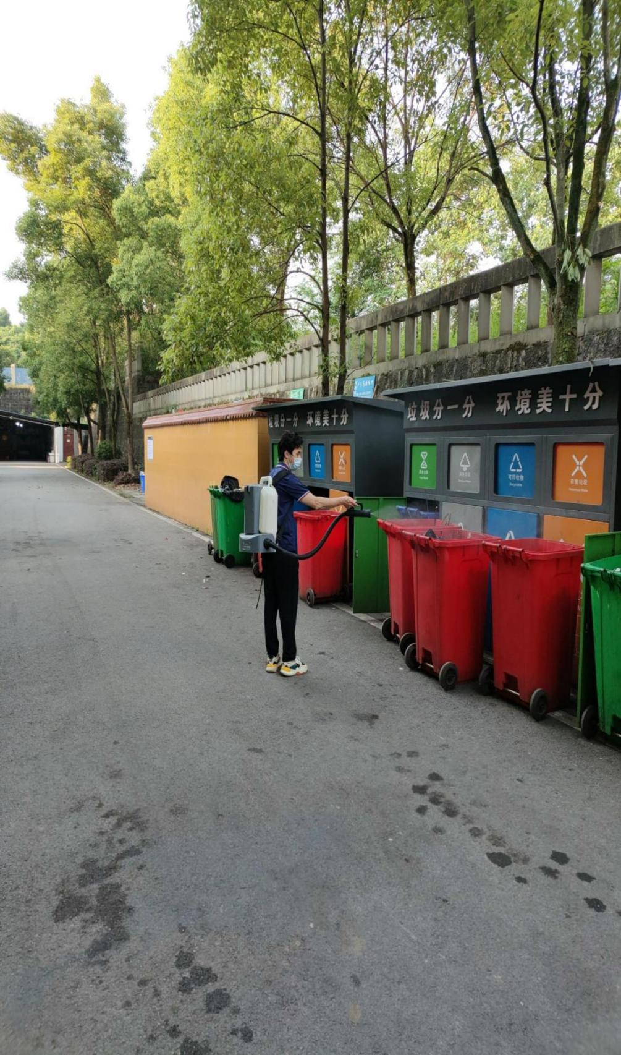

通过“纵向到底、横向到边”的环境综合整治，开展网格化、地毯式孳生地清理行动。根据季节特点和传染病防控形势，广泛深入开展以清除病媒生物孳生地为重点的城乡环境卫生整治。

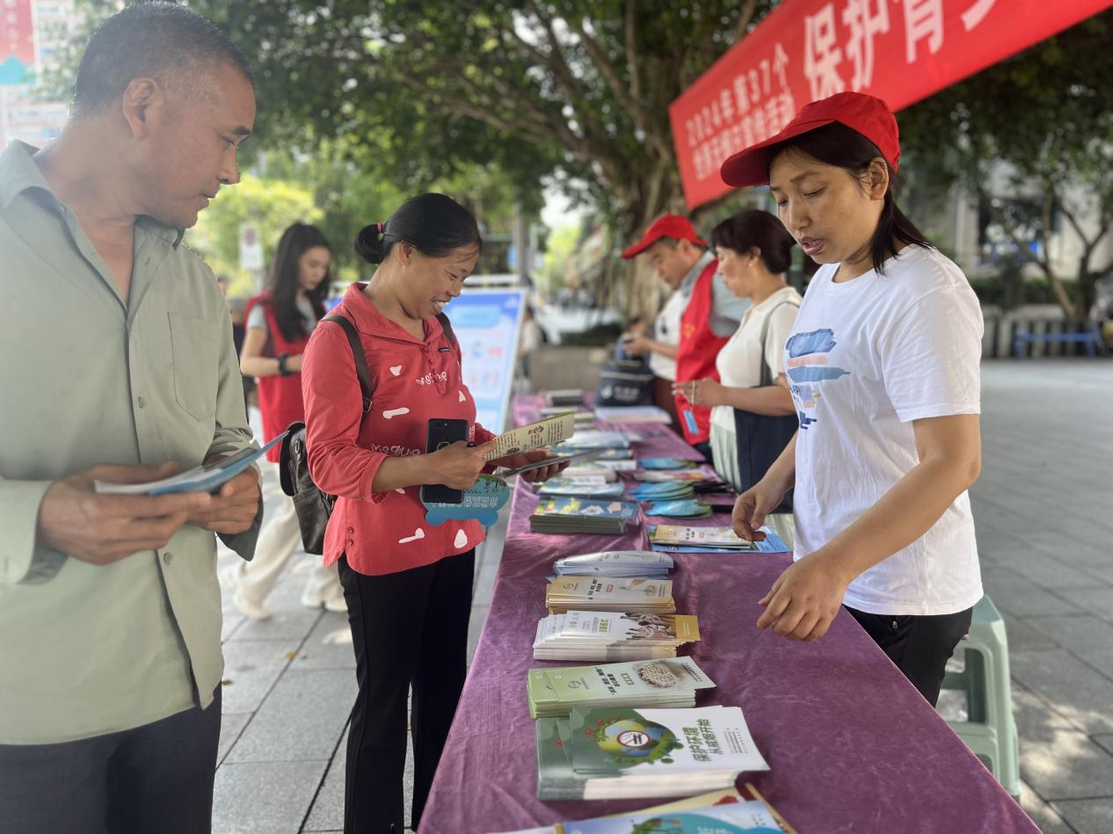

通过宣传栏、广播、黑板报等宣传阵地，多方位、广角度、大力宣传统一灭蚊、灭鼠活动的重要性，科学普及鼠蚊蝇蟑螂等“四害”的防控技术，不断增强群众的卫生意识和提高自我防病能力。